總務處工作報告-111.1.11

壹、總務主任業務
事項 | 說明 | 執行期限/  頻率 | 執行情形
 |  |  | 待 辦 | 規劃中 | 進行中 | 已完成 | 備註
一般事項 | 擬訂年度工作計畫` | 年 |  |  |  |  | - 已放總務處網頁  - 110.11.1召開總務處處務會議
 | 擬訂行事曆 | 學期 |  |  |  |  | 已放總務處網頁
 | 全校共用業務費控管 | 月 |  |  |  |  | 每月26日前協調各處室
 | 國立高級中等學校新興工程進度回報彙整 | 月
 | 固定資產預算填報 | 學期 |  |  |  |  | - 3月  - 111年固定資產填報項目如附件一  - 預計於111.1月底製作表單填報
 | 改善或充實一般建築及設備計畫提報 | 學期 |  |  |  |  | - 110.10.14提送中正堂天花板整修計畫  - 110.11.30參加初審會議
 | 污水及排水系統建置暨改善工程 | 年 |  |  |  |  | 12月29日函報
 | 委託民間辦理專案小組會議 | 年 |  |  |  |  | - 10.12召開會議  - 110.10.26主管會議通過「國立關西高級中學推動業務委託民間辦理實施要點」
 | 內部控管稽核作業 | 年 |  |  |  |  | 內控稽核複評之自評佐證資料以送祕書室（出納、採購）
 | 校長及上級交辧事項 | 學期
校園規劃 | 校園規劃小組會議 | 學期 |  |  |  |  | - 國立關西高級中學校園規劃小組設置要點已擬定  - 111.1.20校務會議提案
 | 校園美感環境再造計畫 | 學期 |  |  |  |  | - 110.9.24參加計畫說明會  - 申請期程：110.11.8前提出  - http://caepo.org
 | 特教大樓空間配置 | 不定期 |  |  |  |  | - 08.31召開會議  - 特教辦公室設備（已安裝）  - 洗車場配置規劃（與監造討論修正中），手動伸縮帆布估價約3萬4千元  - 特教實驗大樓前原資技大樓廁所封鎖（封鎖門詢價）
 | 中正堂空間規劃 | 不定期 |  |  |  |  | - 天花板、舞台地板、音響電腦冷氣等提報相關計畫  - 已購置2台筆電  - 已購置音響設備
 | 永續循環校園 | 年 |  |  |  |  | - 110.11.29永續循環校園說明會  - 補助15萬；111年暫不提報
 | 寵蟲館 | 不定期 |  |  |  |  | - 舊寵蟲館拆除：拆除範圍提請討論（提案一）  - 寵蟲館及蝴蝶館新建地點：開心農場及資源回收室2樓
 | 總務處/健康中心整體規劃 | 不定期 |  |  |  |  | 請建築師開立總務處磚牆拆除不影響結構證明
 | 校園場域管理單位 |  |  |  |  |  | 如附件二，依110.12.28主管會議決議各場域管理單位如下  茶工廠：園藝科  樂活舞台：總務處  鄉土教育館：社會科  圖書館地下室：圖書館
 | 校門口規劃 |  |  |  |  |  | 如附件三  警衛室移位至車道中間、車位單向進出（車道寬約4.17公尺、已避開私人土地：關農段743-1號）
貳、各組業務
一、庶務組
事項 | 說明 | 執行期限/  頻率 | 執行情形
 |  |  | 待 辦 | 規劃中 | 進行中 | 已完成 | 備註
採購管理 | 各單位工程、財物、勞務招標作業 | 例行 |  |  |  |  | 相關標案進度參閱參  財物採購需符合  - 公告學校原住民採購  - 優先採購身障者物品達5%以上  - 綠色採購需達95%以上
 | 1萬元以上小額採購 | 例行 |  |  |  |  | 公告學校原住民採購
 | 電腦維護合約 | 年 |  |  |  |  | 6萬/年/月付5仟
 | 影印機維護合約 | 年 |  |  |  |  | 7.5萬/年-分2次付款
零用金 | 新年度零用金申請12萬 | 年 |  |  |  |  | 1月
 | 一萬元以下採購 | 例行 |  |  |  |  | 15日內付款、登帳
 | 零用金結清核銷作業 | 年 |  |  |  |  | 111.1.7已結清
校園安全 | 校園、教室修繕 | 例行 |  |  |  |  | - 小額項目維修及突發緊急報修等
 | 校園駐衛警管理 | 例行 |  |  |  |  | 委託勞務採購二年
 | 校園保全管理 | 例行 |  |  |  |  | 新光保全（一年/合約）；12月底簽約
 | 校內水電之檢修 | 例行
 | 飲水機保養 | 月
 | 飲水機水質檢驗/濾心更換 | 季 |  |  |  |  | 1、4、7、10月
 | 高壓設備電力巡檢 | 月
 | 高低壓設備年度停電檢測 | 年 |  |  |  |  | 3-4月(國中會考前)
 | 辦公室冷氣濾網清洗 | 年 |  |  |  |  | 3-4月
 | 中元普渡 | 年 |  |  |  |  | 110.8.20（星期五：10:00）
 | 校園消防設備維護 | 年 |  |  |  |  | - 5月  - 08.30檢查不合格部分為消防栓水帶劣化、消防栓箱操作障礙、供消防使用之緊急電源故障、地區警鈴未遮斷等，辦理展延複查時間11/30，概估經費計50萬元。  - 110.10.12消防設備檢修
校舍管理 | 屋頂設置太陽光電發電設備標租 | 月 |  |  |  |  | - 風雨球場、中正堂、家政大樓、茶工廠、園畜大樓、畜牧大樓售電回饋率為20.2%  - 110.09.07施工協調會  - 通知廠商履約期限110.12.1到期；110.12.3發文  - 預計111.1.6進料施工
 | 太陽能光電進度回報 | 2週
 | 公告地價申報 | 年 |  |  |  |  | 1月
 | 宿舍申報 | 季 |  |  |  |  | 異動時上傳輸系統登錄
 | 場地租借 | 例行
 | 幼兒園租約管理 | 5年 |  |  |  |  | - 5年/合約（107年8月1日-112年  - 7月31日）  - 1994年興建/托兒所/鋼筋混擬土/2層樓/總樓地板638.12m²  - 112年續約（112-115）事宜，已於110.10.25辦理公證
 | 鑰匙管理 | 例行
工友管理 | 工友差假管理 | 例行
 | 工友分配、訓練、督導、考核 | 不定期
 | 擬訂工友管理辦法 | 不定期
財產管理 | 財產增加、報廢、異動登錄 | 例行
 | 報廢財產變賣事宜 | 例行
 | 文具管理 | 例行 |  |  |  |  | 僅筆、電池、公文夾、紙張開放同仁領取
 | 財產結算 | 月
 | 年度國教署財報資料填報及修正 | 不定期 |  |  |  |  | 依通知辧理
 | 異動人員交接事宜 | 學期 |  |  |  |  | 7月、12月
 | 充實設備申報 | 學期 |  |  |  |  | 8月設備組  11月實習處
 | 年度財產盤點 | 年 |  |  |  |  | 10-11月
 | 年度財產結報 | 年 |  |  |  |  | 12月
民防 | 民防團訓練 | 年 |  |  |  |  | 6月計畫擬定送審
 | 避難收容所設備檢查填報 | 季 |  |  |  |  | 3、6、9、12月填報檢核表送鎮公所（補助5000元/）
 | 自衛消防編組訓練 | 2次/年 |  |  |  |  | 3、9月
勞健保 | 勞健保費計算 | 月
 | 勞健保加退保及薪資級距調整 | 月

二、文書組
事項 | 說明 | 執行期限/  頻率 | 執行情形
 |  |  | 待 辦 | 規劃中 | 進行中 | 已完成 | 備註
文書處理 | 行政會議(擴大) | 月 |  |  |  |  | 第2週
 | 行政會議(主管) | 月 |  |  |  |  | 第4週
 | 公文收發、登記、編號、分辦 | 日
 | 公文退稿、歸檔、繕發 | 日
 | 郵遞文件之登記、寄送、管理 | 日 |  |  |  |  | 私人物品請儘量使用學校OK便利店
 | 印信之典守 | 日
 | 通報及彙整上學期期末校務會議提案資料 | 學期 |  |  |  |  | 1月
 | 上學期期末餐會貴賓卡製發 | 學期 |  |  |  |  | 1月
 | 寒假行事曆彙整 | 學期 |  |  |  |  | 110.12.27主管會議己討論
 | 下學期行事曆彙整 | 學期 |  |  |  |  | 111.1.6
 | 通報及彙整下學期期初校務會議提案資料 | 學期 |  |  |  |  | 2月
 | 畢業典禮貴賓邀請卡製發 | 年 |  |  |  |  | 5月
 | 通報及彙整下學期期末校務會議提案資料 | 學期 |  |  |  |  | 6月
 | 暑假行事曆彙整 | 學期 |  |  |  |  | 6月
 | 下學期期末餐會貴賓卡製發 | 學期 |  |  |  |  | 6月
 | 上學期行事曆彙整 | 學期
 | 通報及彙整上學期期初校務會議提案資料 | 學期 |  |  |  |  | 8月
 | 校慶貴賓邀請卡製發 | 年 |  |  |  |  | 110.11.2校慶邀請卡寄出
 | 大事記及剪報 | 不定期
 | 總務處網頁更新及管理 | 不定期
檔案管理 | 逾期公文查催 | 例行
 | 前年度歸檔公文核對及裝訂 | 年 |  |  |  |  | 3月
 | 已屆保存年限公文銷毀 | 年 |  |  |  |  | 預計1月底辦理
 | 校長交辦或會議會報重要決議案之管制追蹤 | 不定期
家長委員會 | 家長委員會費用收支報告 | 月 |  |  |  |  | 111.1.14收支報告
 | 家長委員會費用年度收支報告 | 年 |  |  |  |  | 8月

三、出納組
事項 | 說明 | 執行期限/  頻率 | 執行情形
 |  |  | 待 辦 | 規劃中 | 進行中 | 已完成 | 備註
出納帳務管理 | 現金、支票之出納、登帳、結帳、對帳相關事宜 | 日 |  |  |  |  | - 查詢一銀網路銀行入帳情形  - 收支傳票至現金出納備查簿登載  - 用印完畢入帳支票及轉存資料送第一銀行關西分行入帳  - 製作現金結存日報表
 | 業務單位依文繳款或開立收據 | 日 |  |  |  |  | 補助費資料造冊（含各類工作費）
 | 各業務單位送請示單會辦 | 日
 | 前日收入款項繳存國庫 | 日 |  |  |  |  | 國庫收款書送會計室收帳（一銀會計室）
 | 銀行電匯退匯處理 | 日
 | 各業務單位預借剩餘款繳存401專戶 | 日
 | 零用金發放 | 日 |  |  |  |  | 通知1萬元以下代墊人領取款項或匯款劃帳
薪資管理 | 教職員工薪津、鐘點費之造冊 | 月 |  |  |  |  | - 每月1日轉存教職員工薪津  - 每月15日製作下個月薪津  - 每月20日製作下個月薪資清冊
 | 兼代課及輔導課鐘點費 | 月 |  |  |  |  | 111.01.06發放
 | 教職員工差旅費請示整理 | 月 |  |  |  |  | 每月月初
 | 教職員工年終奬金 | 年 |  |  |  |  | 預計111.1.22發放
 | 職員晋級補發、調整待遇造冊及發放 | 年 |  |  |  |  | 4月
 | 兼行政教師不休假加班費之造冊及發放 | 年 |  |  |  |  | 8月
 | 兼行政教師晋級補發、調整待遇造冊及發放 | 年 |  |  |  |  | 110.10.20已造冊；110.11.01已發放
 | 兼行政教師、教官考績奬金 | 年 |  |  |  |  | 110.10.07己入帳
 | 子女教育補助費 | 學期 |  |  |  |  | 110.10.07己入帳
 | 職員不休假加班費之造冊及發放 | 年 |  |  |  |  | 110.12.30己入帳
學雜費管理 | 學雜費建檔管理、印製及發放 | 學期 |  |  |  |  | - 1月、8月  - 學生應繳之金額上傳至一銀第e學雜費入口網  - 學雜費減免彙整
 | 學雜費對帳、結報及繳庫 | 學期 |  |  |  |  | - 3月、10月
 | 學生就學貸款申請及減免資料修正繳費單重製作業 | 例行
 | 學生就學貸款申請 | 學期 |  |  |  |  | 2月、9月
 | 寒暑假輔導課費收費 | 學期 |  |  |  |  | 1月、6月
 | 重補修收費 | 學年 |  |  |  |  | 9月
代扣代繳 | 各項代扣款（退撫基金、公保、所得稅、離職儲金） | 月 |  |  |  |  | 月初
 | 繳交退撫、公保及所得稅等費用 | 月 |  |  |  |  | - 每月5日前  - 每月月初公保收據正本送交人事室
所得歸戶管理 | 年底結算個人全年所得申報 | 年 |  |  |  |  | 1月31日前  上傳至國稅局申報系統
 | 扣繳憑單印製及通知 | 年 |  |  |  |  | 2月10 日前
 | 個人薪資及鐘點費出席費等列入年度綜合所得扣繳 | 月 |  |  |  |  | 中華民國人士每月10日前  外籍人士代扣繳稅款日起10日內
 | 執行業務報酬及退職所得等列入年度綜合所得扣繳 | 月 |  |  |  |  | 每月10日前
 | 資源回收入繳稅 | 月 |  |  |  |  | - 次月15日前  - 10月份已繳納完成
校務基金 | 召開代收代辦審議委員會審議代收代辦項目費用明細 | 學期 |  |  |  |  | - 2月、8月  - 110.8.25已召開  - 110-2預計111.1.14召開
 | 請領次月教訓輔經常門及校務基金資本門 | 月 |  |  |  |  | - 每月20日前提送次月統一收據至國教署  - 每月初填具經資門領據
系統維護 | 出納系統維護申請期間 | 年 |  |  |  |  | 111年度合約已上簽完成
 | 薪津作業系統 | 年 |  |  |  |  | 111年度合約已上簽完成
 | 註冊作業系統 | 年 |  |  |  |  | 111年度合約已上簽完成
 | 現金出納備查簿 | 年

參、招標案件
（一）110年度總務處辧理案件—環境設備（校園營造）
名稱 | 金額 |  | 履約期限 | 執行情形 |  |  |  |  |  |  |  | 備註
 | 預算  金額 | 得標  金額 |  | 標案  簽辦 | 上網  公告 |  | 決標/  開工 | 履約 |  |  | 驗收
改善教學及活動空間工程 | 400萬 | 272萬 | 開工日起60工作天 |  |  |  | / |  |  |  |  | - 進行行政大樓油漆  - 空橋除鏽變更設計；12.09議價  - 110.12.17廠商報竣工  - 教職員工反應車輛停放施工區域附近車窗殘漆及車輛表面粗糙，己與廠商反應
109污水及排水系統建置暨改善程 | 885萬 | 860萬 | 開工日起135工作天 |  |  |  | / |  |  |  |  | - 補助785萬；自籌165萬  - 圖書館外側水溝整平  - 期末考01.17-01.19停工三日
109改善無障礙校園環境（園畜大樓無障礙電梯） | 400萬 | 336萬8,490 元 | 開工日起120工作天 |  |  |  | /  110.8.23 |  |  |  |  | - 縣府消防設備審查許可函已核准  - 11月：升電梯柱筋及箍筋  - 12月： 3-4樓電梯結構體完成
110資訊大樓外牆與地板改善計畫 | 280萬 | 262萬7仟元 | 開工日起120日曆天 |  |  |  | /  110.9.23 |  |  |  |  | - 監造設計單位已修正預算書  - 外牆磁磚備料申請展延開工  - 111.1.3開工，施工區域搭鷹架
110家政大樓老舊電力改善 | 108萬6仟元 | 106萬元 | 開工日起75日曆天 |  |  | 110.9.14 | /  110.10.26 |  |  | 111.1.6 |  | - 110.10.20召開開工協調會  - 2樓幹管配置、導線槽完成  - 110.12.22竣工
110社團教室外牆防水與壁癌改善計畫 | 220萬 |  |  |  |  |  |  |  |  |  |  | - 委託監造規劃設計簽辦中

（二）各處室相關案件
名稱 | 金額 |  | 履約期限 | 執行情形 |  |  |  |  | 備註
 | 預算金額 | 得標金額 |  | 標案  簽辦 | 上網公告 | 決標/開工 | 履約 | 驗收
（教務處）特殊教育友善教學空間設施設備 | 159萬9,896元 | 117萬 | 開工日起60日曆天 |  |  | /  110.9.14 |  |  | - 標餘款財務採購規格  - 110.12.27廠商報竣工
（教務處）110學年度第二學期教科書財物採購案 | 201萬8,478元 |  |  |  |  |  |  |  | 111.1.7上網公告第一標
（教務處）111課室空間及適性學習空間活化 | 120萬 |  |  |  |  |  |  |  | 資訊學程「多功能實習實作教室」教學空間活化
（學務處）110學年度畢業紀念冊 | 26萬9,800元 | 26萬9,800元 | 111.5.18 |  |  | 110.8.13 |  |  | 採最有利標精神
（學務處）110學年度學生交通車勞務採購案 | 2,286萬3,280元 | 2,152萬 | 110.9.13-110.8.31 |  |  | /  110.9.7 |  |  | - 9/1-9/11洽廠商辦理；辦理驗收、經費核銷  - 已核銷至至11月底
（學務處）110學年度高二品德教育暨公民訓練活動 | 159萬6,400元 | 159萬6,400元 | 111年4月20日至111年4月22日 |  |  | /  110.12.8
（實習處）110學年度全校共用實習材料 | 29萬6,753元 | 29萬5仟元 | 111.7.31 |  |  | /×  110.8.11
（實習處）110學年職場體驗租車 | 31萬4仟元 | 29萬9仟元 | 111.7.31 |  | 110.9.23 | /  110.9.29
（實習處）110-1高職優質化-食品機械設備 | 21萬1仟元 | 18萬7500元 | 決標日起30日曆天 |  | 110.12.8 | 110.12.21 |  |  | - 3次流標  - 檢討後增加配合款（預算金額從15萬5仟元增加室21萬1仟元），重新上網公告

肆、經費執行表
經費用途 | 預算數（元） | 實支數（元） | 餘額（元） | 執行% | 說明
基本維持費(水、電、瓦斯、電話費等) | 2,000,000 | - | 1,976,947 | 0 | 水 | 電 | 瓦斯 | 電話/網路
 |  |  |  |  | 1月：20,276 | 1月：- | 1月：2,777 | 1月：-
校園安全維護費-保全 | 1,053,000 | - | 80,998 | 0 | - 駐衛警保全服務費：75,751元/月  - 保全費用：5,250元/月
總務處經常門 | 900,000 | - | 765,000 | 0 | - 電腦維護費：5,000元/月  - 影印機維護費：37,500元/半年  - 行政大樓電梯維護費：7,800元/年  - 綜合大樓電梯維護費： 6,900元/4個月  - 高低壓設備檢修費：36,000元/年  - 賀眾飲水機濾心更換  - 軟體系統維護  - 惠聚資訊維護費：9,165元/半年  - ischool網路平台維護費：15,000元/年  - 差勤系統維護費：4,000元/半年  - 出納管理系統租賃及維護費：10,500元/季  - 薪資管理系統及註冊收費系統維護費用：16,000元/年  - 文書系統維護費：9,600元/年
維修費用 | 25,000 | - | 24,490 | 0 | - 25,000元/月
學校資本門預算(固定資產) | 3,346,000 | - | 3,346,000 | 0
學校資本門預算(非固定資產) | 500,000 | - | 500,000 | 0 | - 遞延費用（自籌）：300,000元；無形資產：200,000元
全校共用業務費 | 60,000 | - | 60,000 | 0 | - 主管會議討論辦理  - 60,000元/月

提案一：舊寵蟲館拆除，拆除範圍提請討論。
說明：
- 生物科教學場域寵蟲館因110年1月18日火災造成寵蟲館木造寵物昆蟲飼育室、上方隔熱鐵皮屋頂及內部設備物品全毀，生態網室及食草種植區部分毀損。生態網室及食草種植區在原址均有基礎建設(場區內石階步道、食草區拼磚平台等)。
- 全毀寵蟲館木造寵物昆蟲飼育室，考量安全，建議全部拆除，
- 待釐清拆除部份
- 部份毀損之生態網室及食草種植區
- 底部基礎建設
- 寵蟲館近操場處因年久部份受損之花台
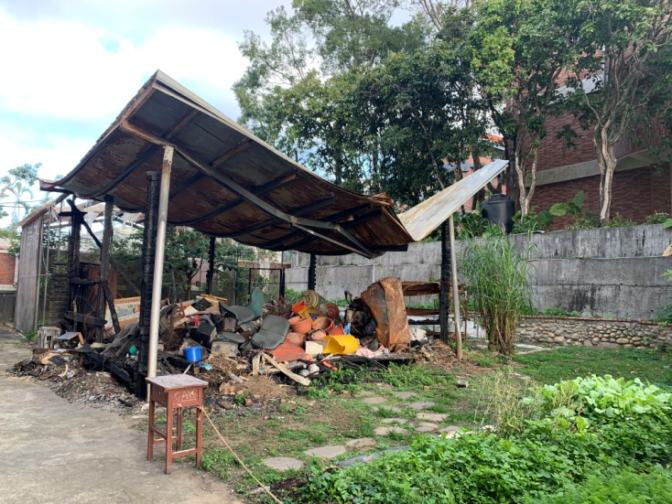 | 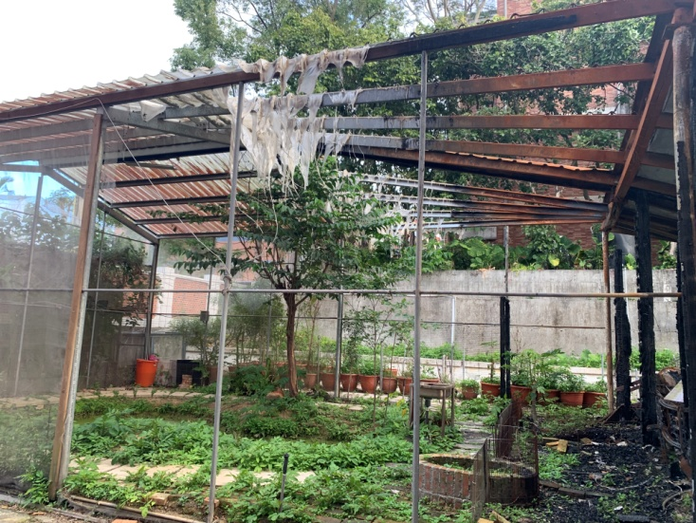
全毀寵蟲館木造寵物昆蟲飼育室，底部含石階平台 | 部份毀損之生態網室，底部含石階平台、生態水池
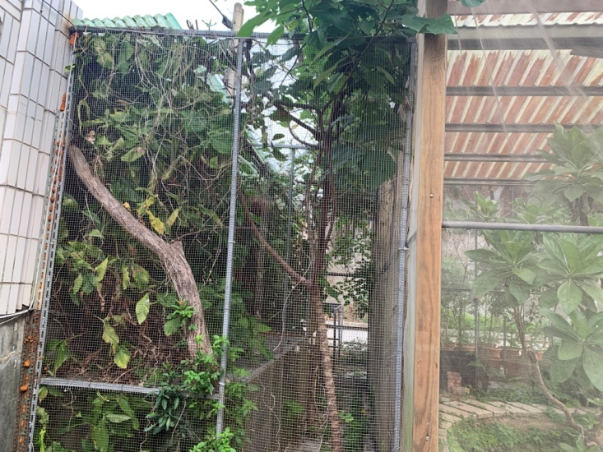 | 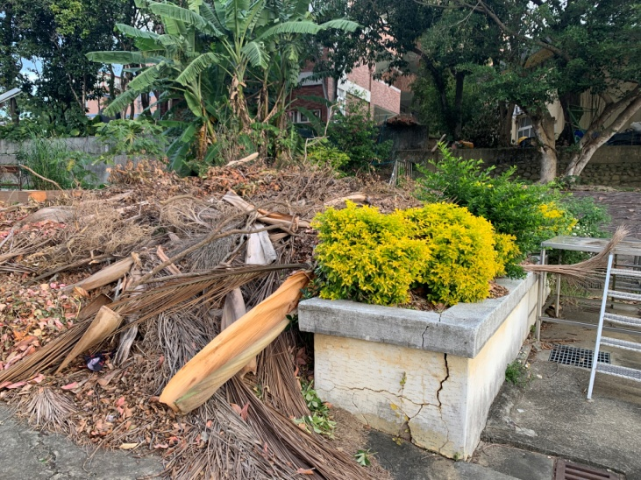
靠圍牆邊之食草種植區 | 寵蟲館近操場處因年久部份受損之花台，上面堆滿廢棄樹枝及落葉，後面栽種香蕉樹

附件一：
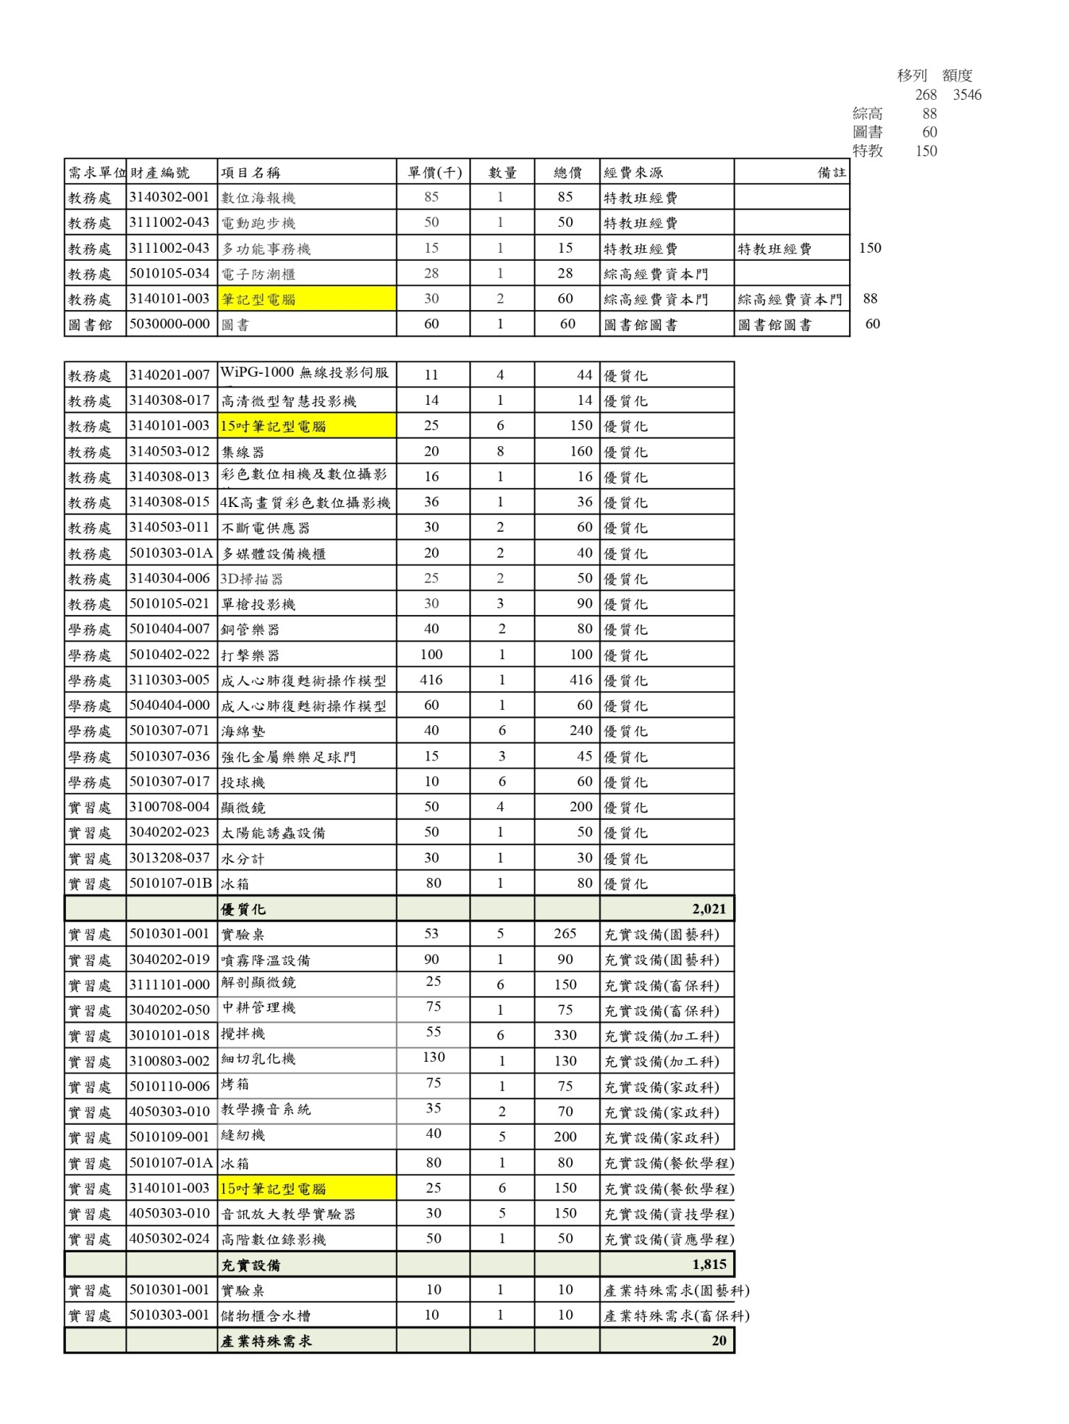

附件二：校園場域管理單位
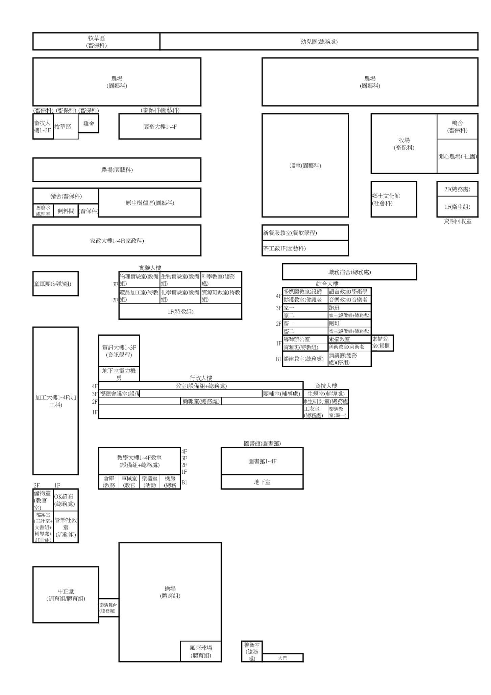
附件三：校門口規劃
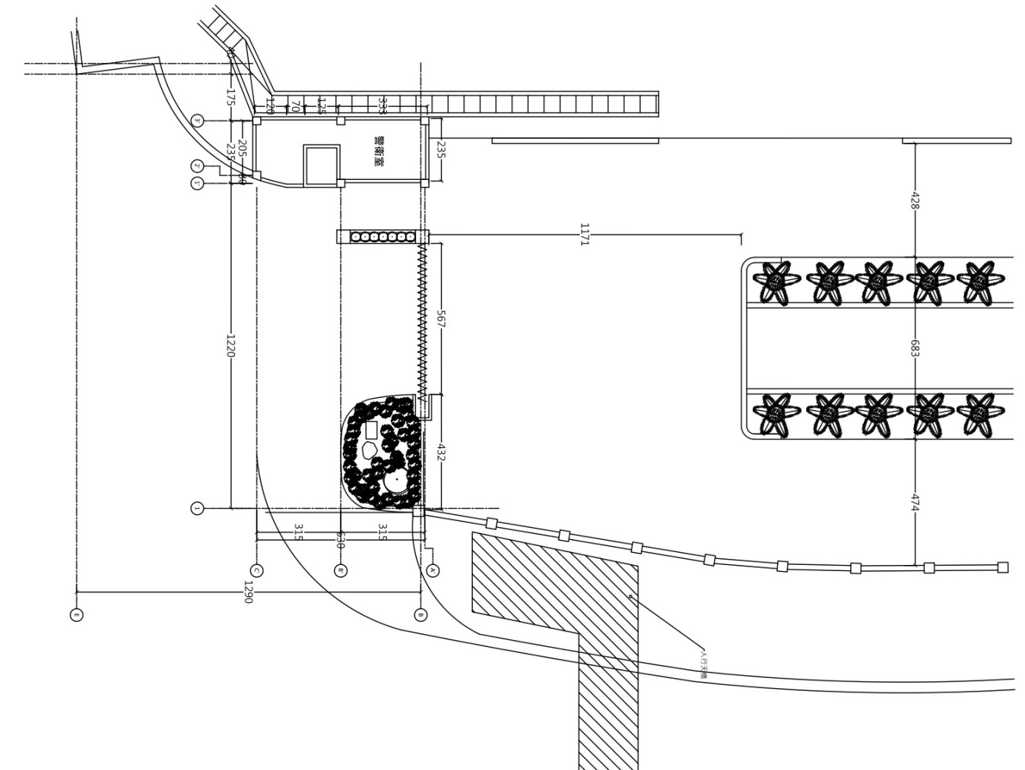
校門口現況
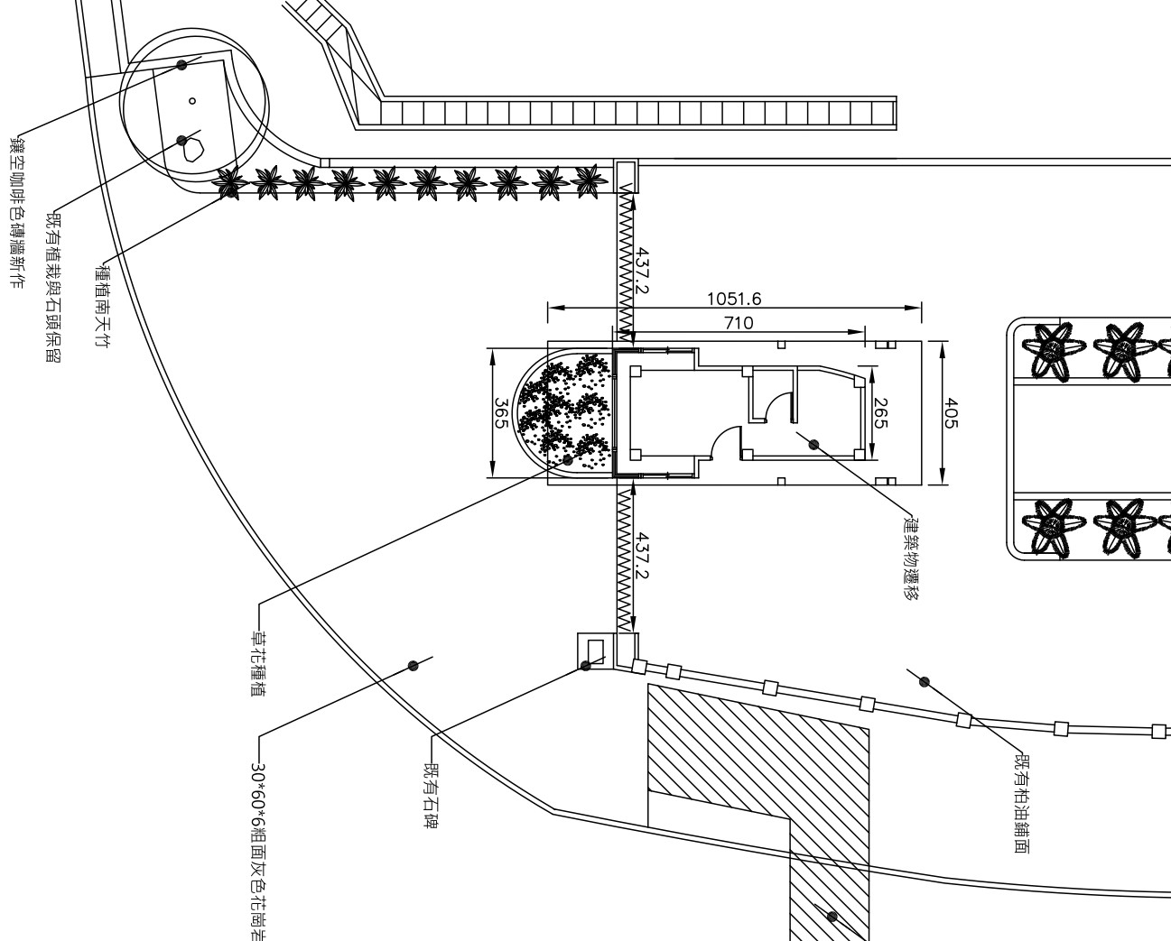
校門口改建規劃
舊有花圃拆除
警衛室遷移、改建（新作鋁框）
花崗岩鋪面
液晶螢幕
電動門新作
管線、給排水衛生設備
概估經費約430萬

校園改建示意圖
